**Ban Tuyên giáo Đảng ủy Khối cơ quan Doanh nghiệp tỉnh**

**kiểm tra chuyên đề tại Chi bộ Cục Thi hành án dân sự**

Chiều ngày 06 tháng 6 năm 2024, Đoàn công tác của Ban Tuyên giao Đảng ủy Khối đã có buổi làm việc với Chi bộ Cục Thi hành án dân sự. Đồng chí Trần Văn Phương-Ủy viên Ban Thường vụ, Trưởng Ban Tuyên giáo làm trưởng đoàn. Tiếp và làm việc với Đoàn có tập thể Chi ủy Cục Thi hành án dân sự.

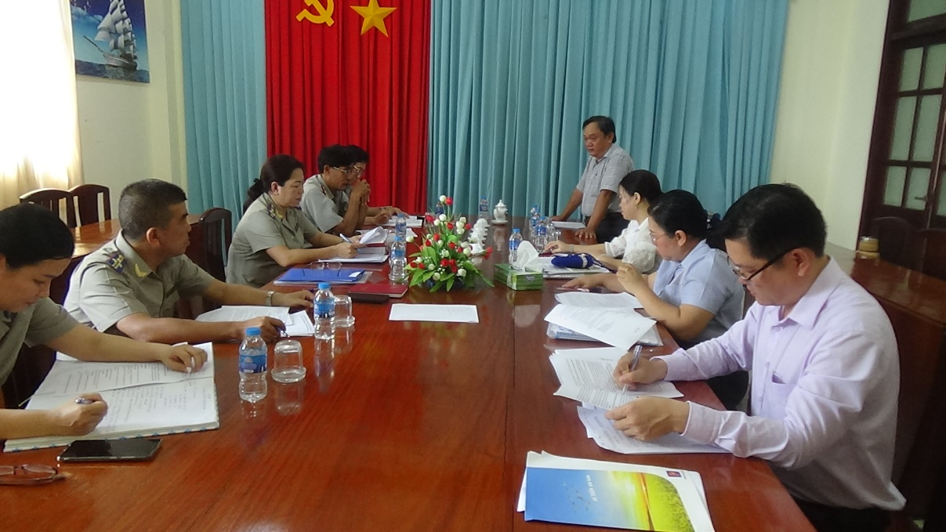

Thay mặt Chi ủy, đồng chí Trần Văn Liêm, Phó Bí thư Chi bộ báo cáo kết quả việc triển khai thực hiện Kế hoạch số 05-KH/ĐUK ngày 21/10/2020 của Ban Thường vụ Đảng ủy khối; Kết luận số 01-KL/TW của Bộ Chính trị; Kết quả triển khai đăng ký học tập và làm theo chuyên đề năm 2024; Việc thực hiện Chỉ thị số 01-CT/TW của Ban Thường vụ Tỉnh ủy; Việc thực hiện Quy chế số 09-QC/ĐUK ngày 25/11/2022 của Ban Thường vụ Đảng ủy khối về công tác dân vận trong Đảng ủy khối Cơ quan - Doanh nghiệp tỉnh.

Thời gian qua, cấp ủy đã thực hiện tốt công tác triển khai, quán triệt, lãnh đạo, chỉ đạo triển khai quán triệt và tổ chức thực hiện Nghị quyết Hội nghị lần thứ 8, Ban Chấp hành Trung ương Đảng khóa XIII, chuyên đề năm 2024 về học tập và làm theo tư tưởng, đạo đức, phong cách Hồ Chí Minh về tăng cường khối đại đoàn kết dân tộc; xây dựng Đảng và hệ thống chính trị trong sạch, vững mạnh, góp phần thực hiện thắng lợi Nghị quyết Đại hội đại biểu Đảng bộ tỉnh lần thứ XI và nghị quyết đại hội đảng bộ các cấp”; Chỉ thị số 19-CT/TU ngày 05/12/2023 của Ban Thường vụ Tỉnh ủy về lãnh đạo, chỉ đạo tăng cường nâng cao hiệu quả công tác giáo dục liêm chính trong đội ngũ cán bộ, đảng viên; Kế hoạch số 163-KH/ĐUK ngày 05/3/2024 của Ban Thường vụ Đảng ủy khối về phát động cao điểm thi đua “Đồng Khởi mới” trong hai năm 2024-2025.

Cấp ủy đã xây dựng Quy chế làm việc, phân công cấp ủy viên phụ trách các lĩnh vực công tác, theo dõi địa bàn, đảm bảo lãnh đạo toàn diện nhiệm vụ, thực hiện nghiêm túc chế độ sinh hoạt, phân công cá nhân phụ trách, góp phần nâng cao năng lực lãnh đạo, sức chiến đấu của Chi bộ và chất lượng đội ngũ cán bộ, đảng viên.

Công tác chính trị tư tưởng được quan tâm, thường xuyên giáo dục cán bộ, đảng viên và người lao động nhận thức đầy đủ quan điểm, chủ trương đường lối của Đảng, chính sách, pháp luật của Nhà nước, qua đó giám sát mọi hoạt động của cán bộ, đảng viên, người lao động, đấu tranh kiên quyết với những biểu hiện sai trái lệch lạc, xử lý kịp thời, nghiêm minh những trường hợp sai phạm, tạo được sự đồng thuận trong Chi bộ.

Với vai trò Bí thư Chi bộ, đồng chí Nguyễn Văn Nghiệp thường xuyên quan tâm theo dõi, đôn đốc các hoạt động của Chi bộ, tạo điều kiện cho từng đồng chí Chi ủy viên phát huy vai trò của mình trong thực hiện nhiệm vụ được giao.

Trong quá trình thực hiện nhiệm vụ chính trị, Bí thư Chi bộ phát huy vai trò đầu tàu, gương mẫu cùng tập thể cấp ủy thực hiện tốt công tác đoàn kết tại Chi bộ, lãnh đạo các hoạt động của cơ quan, góp phần xây dựng Chi bộ trong sạch, vững mạnh.

Thực hiện nghiêm túc chế độ sinh hoạt Đảng, chú trọng các giải pháp và thực hiện đúng những hướng dẫn về nâng cao chất lượng sinh hoạt cấp ủy, sinh hoạt Chi bộ. Thực hiện nghiêm túc nguyên tắc tập trung dân chủ, tự phê bình và phê bình trong sinh hoạt Chi bộ; Tập trung kiện toàn, đổi mới tổ chức và phương thức hoạt động của cấp ủy, của Chi bộ. Nâng cao chất lượng sinh hoạt cấp ủy, sinh hoạt Chi bộ.

Phát biểu Kết luận buổi làm việc, đồng chí Trần Văn Phương-Ủy viên Ban Thường vụ, Trưởng Ban Tuyên giáo Đảng ủy Khối đánh giá cao kết quả hoạt động của Chi bộ, đề nghị Chi bộ tiếp tục quan tâm hơn nữa công tác tuyên truyền, giáo dục chính trị tư tưởng cho đảng viên; kịp thời biểu dương, khen thưởng, đề xuất khen thưởng đối với những gương điển hình qua học tập các chuyên đề./.

**Phạm Tấn Khánh-Cục THADS tỉnh**